SPRINT
SPRINT | ISSUE | VERSÃO DO PACOTE
#CRV Com/Varejo - S#24-12 | LINXERP-21315 | 02.24.030

ESPECIFICAÇÃO DO AMBIENTE DE TESTES
BANCO DE TESTE | INOVACAO_LinxERP
SERVIDOR | qa-erp-db.linxdev.local
DATA DO TESTE | 22/12/2024
FILIAL | Matriz
ANALISTA | Kelly Morais
ID TESTLINK

Descrição da Implementação: LINXERP-21315 - Correção e Melhorias no ComboBox de Seleção de Filiais (Telas 300012 e 300104)
Critérios de Aceite:
Exibição de Filiais:

- O ComboBox deve listar todas as filiais ativas configuradas no banco de dados.
- Caso uma filial esteja inativa ou não deva ser exibida, a omissão deve ser justificada.

Seleção de Filiais:

- A seleção de qualquer filial deve ser registrada corretamente.
- Após a seleção, os dados relacionados à filial devem ser carregados sem falhas.

Performance:

- O carregamento do ComboBox deve ser concluído em até 2 segundos para listas com até 200 filiais.

Logs e Erros:

- Qualquer falha ou erro no ComboBox deve ser registrado em logs detalhados.

Consistência:

- O comportamento do ComboBox deve ser uniforme em todas as telas impactadas.

Cenários de Testes:
Existem vídeos dos temas na tarefa ao qual não conseguimos colocar na temanda pode ser acompanhada na tarefa.
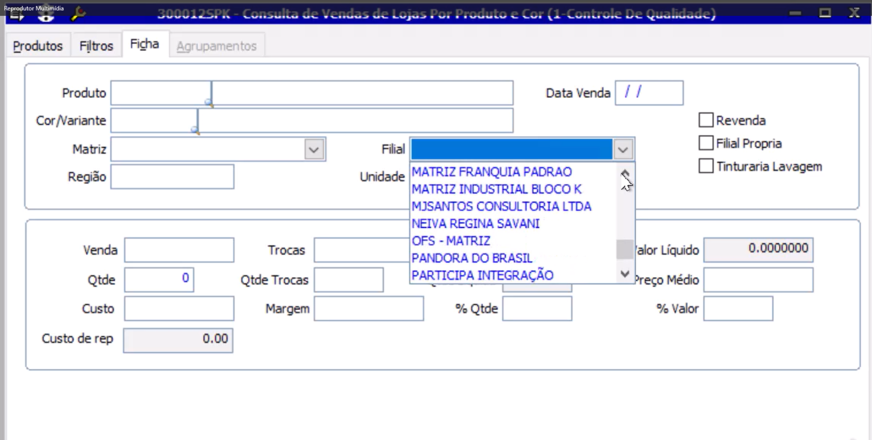
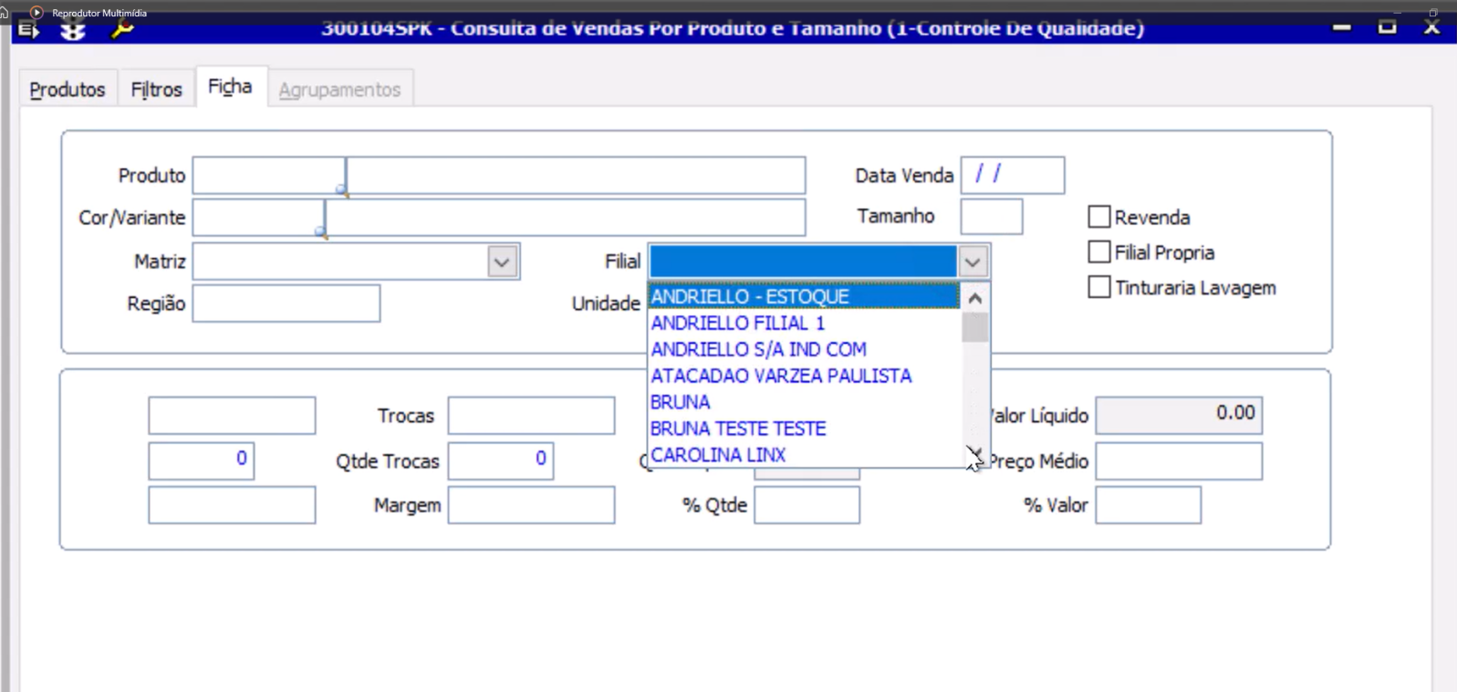

Multi empresas:
